Итоговая контрольная работа по астрономии 10 класс
Наиболее важные величины, встречающиеся в астрономии
Видимый угловой диаметр Солнца и Луны | 0,5⁰
Продолжительность звездного года (период обращения Земли вокруг Солнца) | 365 сут 5 ч 49 мин
Продолжительность синодического месяца (период изменения фаз Луны) | 29,5 сут
Продолжительность звездного месяца (период обращения Луны вокруг Земли) | 27,3 сут
Средний радиус Земли | 6 370 км
Среднее расстояние от Земли до Луны | 384 000 км
Среднее расстояние от Земли до Солнца | 150 млн км
1 парсек | 206265 а.е. = 3, 26 св. года = 3⸱10¹³ км
Вариант1
1. Что такое созвездие? Выберите точное определение
- Группа ярких звёзд, расположенных рядом на небе.
- Участок неба с группой ярких звёзд.
- Группа звёзд, имеющих одинаковое происхождение.
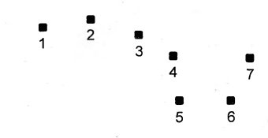
- Условно определенный участок неба, в пределах которого оказались светила, находящиеся от нас на разных расстояниях.
2. Назовите пару звёзд, указывающую на Полярную звезду. Ответ запишите в виде последовательности цифр в порядке возрастания.
3. Подберите соответствие между названием точки на небесной сфере и ее номером на схеме. таблицу. Ответ запишите без знаков препинания
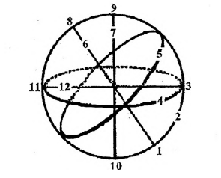
Номер | Название точек
 | Зенит
 | Надир
 | Северный полюс мира
 | Южный полюс мира
 | Точка юга
 | Точка севера

4. Какова высота Полярной звезды в Санкт-Петербурге (широта 60°)? 1) 45°. 2) 30°. 3) 90°. 4) 60°

5. Какая область электромагнитного спектра излучения доступна глазу человека?
1) От 390 нм до 760 нм. 2) От 10 нм до 390 нм. 3) От 0,01 нм до 10 нм. 4) От 0,76 мкм до 15 мк
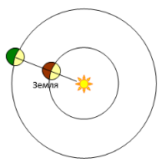
6. Как называется конфигурация планет, изображенная на рисунке? В какое время суток можно наблюдать такую конфигурацию?
- Соединение. Планета видна на небе всю ночь.
- Восточная квадратура. Планета видна вечером.
- Восточная квадратура. Планета видна утром.
- Противостояние. Планета видна на небе всю ночь

7. Как называется фаза Луны, изображенная на рисунке? В какое время суток Луна видна в этой фазе?
- Первая четверть. Видна вечером
- Последняя четверть. Видна утром
- Полулуние. Видна вечером.
- Полнолуние. Видна всю ночь

8. Какое явление увидит наблюдатель, находящийся в точке В на поверхности Земли?
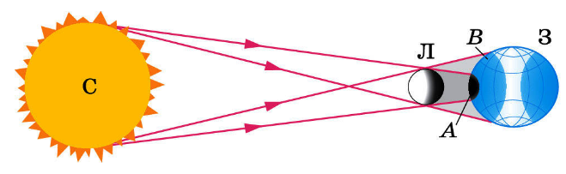
1) Полное солнечное затмение
2) Полное лунное затмение
3) Частное солнечное затмение
4) Частное лунное затмение
9. Звёздные сутки — это...
1) угловое расстояние точки весеннего равноденствия;
2) промежуток времени полного оборота Земли вокруг оси;
3) время полного оборота Земли вокруг оси относительно звёзд;
4) время от верхней кульминации точки весеннего равноденствия.
10. Торжественное открытие Пулковской обсерватории состоялось 7 августа 1839 года по старому стилю. По новому стилю это... 1) 20 августа 1839 г.; 2) 21 августа 1839 г.; 3) 19 августа 1839 г.; 4) 18 августа 1839 г.
11. По каким орбитам обращаются планеты вокруг Солнца?
1) по окружностям 2) по эллипсам, близким к окружностям 3) по ветвям парабол.
12. Ближайшая к Солнцу точка орбиты планеты называется …
1) перигелием 2) афелием 3) эксцентриситетом.
13. Отношение кубов больших полуосей планет равно 64. Чему равно отношение их периодов обращения вокруг Солнца?
1) 8 2) 4 3) 16 4) 24
14. Расположите в порядке убывания следующие единицы измерения расстояний в астрономии. Ответ запишите в виде последовательности цифр без единиц измерения.
1) световой год 2) астрономическая единица 3) парсек
15. Подберите соответствие
ПЛАНЕТА | ХАРАКТЕРИСТИКА
Меркурий | - Большое красное пятно
Венера | - Атмосфера состоит на 78% из азота
Земля | - Времена года длятся около сорока земных лет каждое
Марс | - Невозможно образование ветров и облаков
Юпитер | - Плотность меньше плотности воды
Сатурн | - Полярные шапки
Уран | - Дожди из серной кислоты
Нептун | - Вращается «лежа на боку»
16. Рассмотрите таблицу, содержащую характеристики планет Солнечной системы.

Название планеты | Диаметр в районе экватора, км | Период обращения вокруг Солнца | Период обращения вокруг оси | Вторая космическая скорость, км/с | Средняя плотность г/см³
Меркурий | 4 878 | 87,97 суток | 58,6 суток | 4,25 | 5,43
Венера | 12 104 | 224,7 суток | 243 суток 3 часа 50 минут | 10,36 | 5,25
Земля | 12 756 | 365,3 суток | 23 часа 56 минут | 11,18 | 5,52
Марс | 6 794 | 687 суток | 24 часа 37 минут | 5,02 | 3,93
Юпитер | 142 800 | 11 лет 314 суток | 9 часов 55,5 минут | 59,54 | 1,33
Сатурн | 119 900 | 29 лет 168 суток | 10 часов 40 минут | 35,49 | 0,17
Уран | 51 108 | 83 года 273 суток | 17 часов 14 минут | 21,29 | 1,24
Нептун | 49 493 | 164 года 292 суток | 17 часов 15 минут | 23,71 | 1,67

Выберите два утверждения, которые соответствуют характеристикам планет:
1) Большая средняя плотность Меркурия свидетельствует о том, что на этой планете отсутствует вода.
2) В течение венерианского года планета не успевает совершить полный оборот вокруг своей оси.
3) Масса Нептуна в 2 раза больше массы Сатурна.
4) Первая космическая скорость вблизи Сатурна составляет примерно 25,1 км/с.
5) Ускорение свободного падения на Юпитере составляет 59,54 м/с2.

17. Небесные тела Солнечной системы, обращающиеся вокруг Солнца по орбитам, близким к круговым, между орбитами Юпитера и Марса, называются: 1) метеоры; 2) болиды; 3) астероиды; 4) кометы.

18. На рисунке представлена диаграмма Герцшпрунга – Рассела. 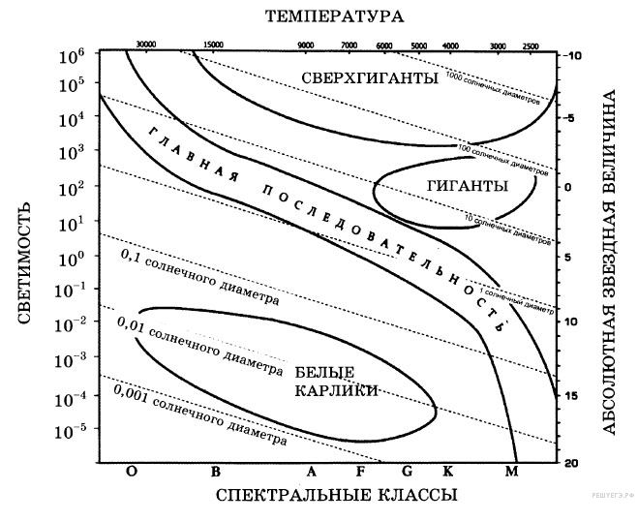 | Выберите два утверждения о звездах, которые соответствуют диаграмме.  - Температура звезд спектрального класса G в 2 раза выше температуры звезд спектрального класса А.  - Звезда Бетельгейзе относится к сверхгигантам, поскольку ее радиус почти в 1 000 раз превышает радиус Солнца.  - Плотность белых карликов существенно меньше средней плотности гигантов.  - Звезда Антарес имеет температуру поверхности 3 300 К и относится к звездам спектрального класса А.  5) «Жизненный цикл» звезды спектрального класса К главной последовательности более длительный, чем звезды спектрального класса В главной последовательности.
19. Рассмотрите таблицу, содержащую сведения о ярких звездах:  Наименование звезды Температура, К Масса (в массах Солнца) Радиус (в радиусах Солнца) Плотность по отношению к плотности воды  Антарес 3 300 18 560 1,5⸱10⁻⁷  Арктур 4 100 4,2 26 3⸱10⁻⁴  Вега 9 500 2,8 3,0 0,14  Сириус В 8 200 1 2⸱10⁻² 1,75⸱10⁶  Ригель 11 200 40 138 2⸱10⁻⁵  α Центавра 5 730 1,02 1,2 0,80  70 Змееносца 4 900 0,8 0,89 2,2  40 Эридана 10 000 0,44 1,7⸱10⁻² 1,25⸱10⁸ | Выберите два утверждения, которые соответствуют характеристикам звезд.  1) Звезды Антарес и Ригель являются сверхгигантами.  2) Звезда Арктур относится к голубым звездам спектрального класса О.  3) Звезда Сириус В относится к звездам главной последовательности на диаграмме Герцшпрунга-Рассела.  4) Температура поверхности Веги ниже температуры поверхности Солнца.  5) Звезда 40 Эридана относится к белым карликам.
20. Какие звезды имеют самую низкую температуру?
1) Голубые 2) Желтые 3) Белые 4) Красные
- На какой картинке изображена Наша Галактика – Млечный Путь?
1 | 2 | 3 | 4
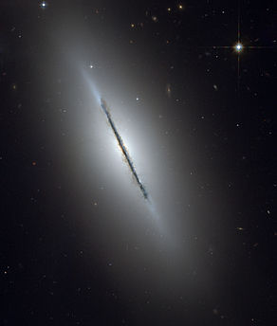 | 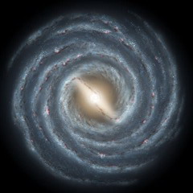 | 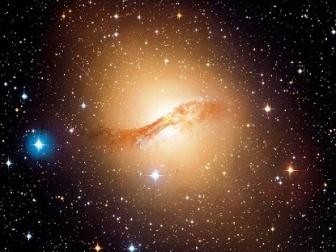 | 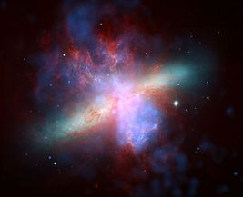
Для задания 22 необходимо записать полное решение, которое включает запись каткого условия задачи (Дано); рисунок; запись формул, применение которых необходимо и достаточно для решения задачи; а также математические преобразования и расчеты, приводящие к числовому ответу.
22. | На Луне с Земли невооруженным взглядом можно различить объекты диаметром 200 км. Определите, какого размера объекты будут видны на расстояния 10⁶ км. Ответ округлите до целых, дайте в км.

